2017美中贸易发展协会主办中国青少年艺术设计培训夏令营-170219
时至今日，工业设计乃为全球未来30年最热门,最被需要的产业。尤其是中国大陆自从改革开放以来由于市场广大更为需要工业设计专业的提升,否则永远成不了世界的一流强国。但在工业设计的程度上较之美国几乎有30年的差距。美国空间概念设计学院Concept Cube Design（CCD）目前为全美国最佳的工业设计预科，全校12位讲师每一位都毕业自全球工业设计排名第一的帕沙迪娜艺术中心设计学院Art Center College of Design[ACCD]。每年培育的学生99%都进入了ACCD，而且连续5年获得前3名最高额奖学金的学生也都出自CCD。今年本协会商得CCD的院长Tony Yao首肯答应协助我们办理2017中国青少年艺术设计培训夏令营，期能培育出更多的专业设计师为强国强民为宗旨。
日期 |  | 城市 | 2017美中贸易发展协会主办  青少年艺术设计培训夏令营15天行程安排
第1天 |  | 洛杉矶 | 中国出发前往美国西海岸的明珠--天使之城洛杉矶。她是美国西海岸一座风景秀丽、璀璨夺目的海滨城市，抵达后休息调整时差。住宿Excelsior school 学生宿舍已满。现在报名者只能住Motel了。  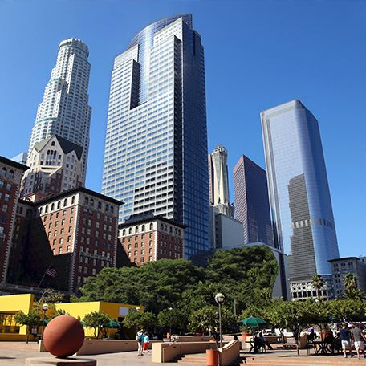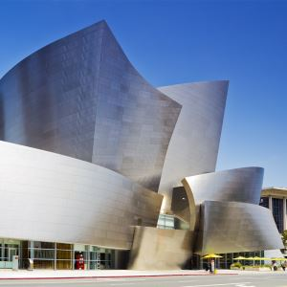
第2天 |  | 洛杉矶 | 早餐后参观世界闻名的好莱坞，游览全世界最大的电影制片厂——环球影城，仿佛置身神奇的电影银幕世界中。让您亲身体会回到未来，侏罗纪公园，火科技，ET，终结者Ⅱ号，水世界，木乃伊墓穴等。参观USC南加州大学。  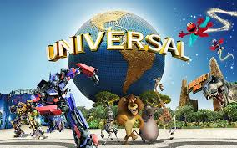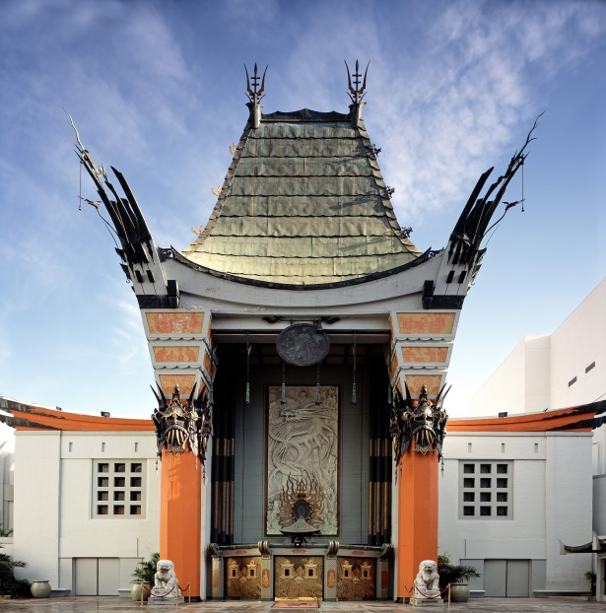
第3天 |  | 洛杉矶 | 上午：美国空间概念设计学院艺术与设计夏令营情况介绍  介绍何为【交通设计】，【产品设计】，【环境设计】，【娱乐设计】。  中午：比萨饼派对，下午参观盖蒂博物馆。  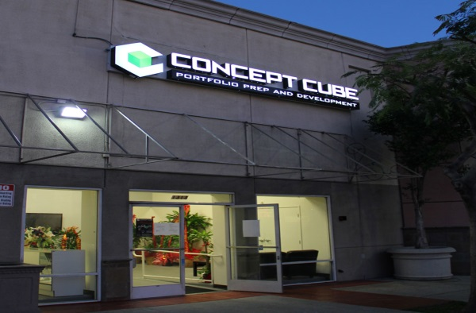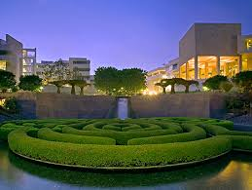
第4天 |  | 洛杉矶 | 上午：汽车设计专业： 奔驰，宝马，保时捷，丰田，本田，日产，以至于韩国的现代汽车，都是工业设计作品。（附注：全球汽车设计85%出自ACCD汽车设计系）  汽车设计从何开始？车体与车身的流线型，车内设备，座椅的材质与调适，方向盘，仪表板，天窗，玻璃，空调，排挡，轮子与轮胎盖的选择？色泽，车灯，雨刷，概念车，跑车，轿车，节能车，汽油车，柴油车和电瓶车，油电混合车的区别。  下午：游览圣塔莫尼卡(Santa Monica)海滩和第三街道步行  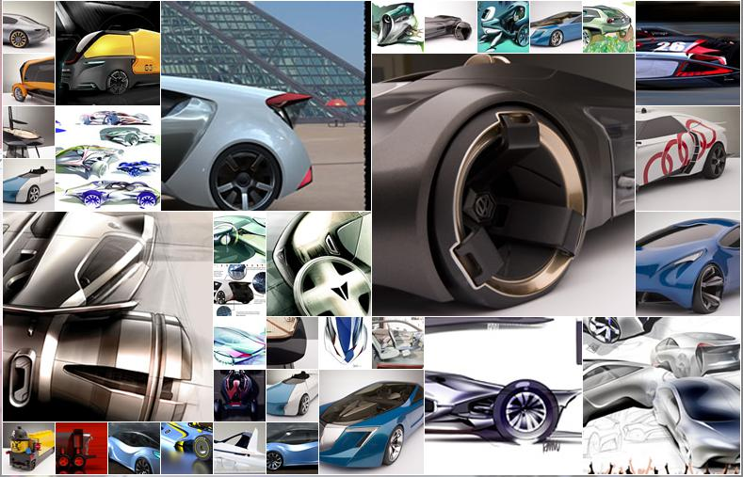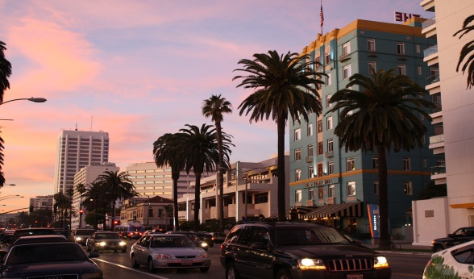
第5天 |  | 洛杉矶 | 上午：产品设计类： 产品设计一直求变求新，设计就是产品的命脉。包括每年欧美服装设计秀引领导全球服装流行潮流。  教学生如何画衣服？按照自己的想法如何设计和画出一件运动衫？一套西装或晚礼服？要评定成绩，成品要带回给家长看。下午：参观格劳门中国戏院和好莱坞星光大道。  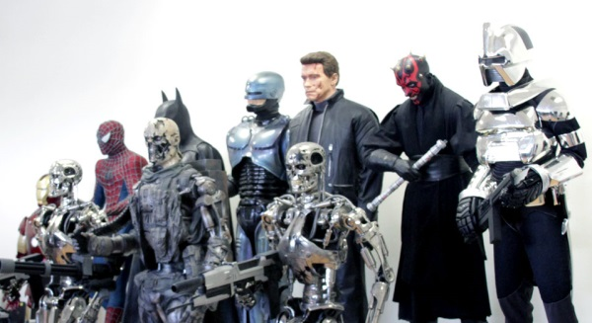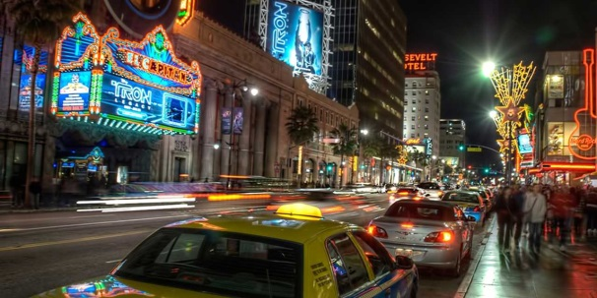
第6天 |  | 洛杉矶 | 上午：何为产品？产品的种类？玩具与乐高，绿巨人，钢铁侠，蜘蛛人是如何设计出来的？星球大战，太空的神秘，自行设计一条太空船，太空怪兽，宇宙与星球，印第安琼斯的冒险，海盗船大战，火山爆发。自己设计一个理想的手机并画出来。下午：参观长滩水族馆，游览海岸线村,参观Toys 'R" us.玩具店与讲解。  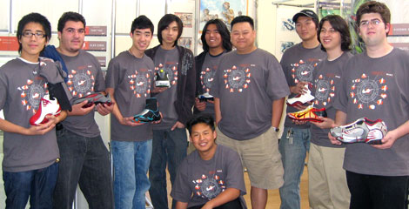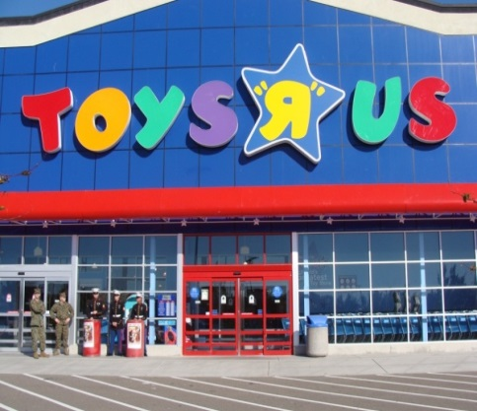
第7天 |  | 洛杉矶 | 上午：娱乐设计和环境设计： 北京上海不同的新颖建筑高楼日日升起，不同的风格和艺术造型即为工业设计作品。水立方和鸟巢即为极好的例子。介绍环境设计，如何建造高楼大厦，大桥，水坝，公园。演唱会如何设计的？灯光，效果，音效，场景。娱乐设计：明星演唱会，美国大片《星球大战》、《变形金刚》、《阿凡达》、《少年Pi 的奇幻漂流》。男生设计球鞋，女士设计手袋并把图画出来。下午:参观全球第一的帕沙迪娜艺术中心设计学院(Art Center College of Design) .  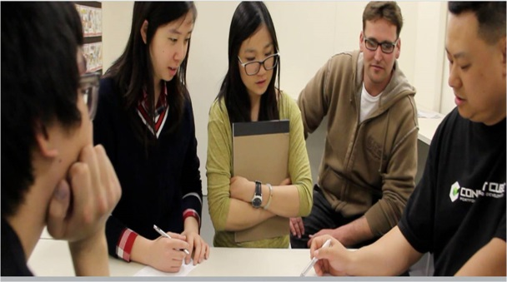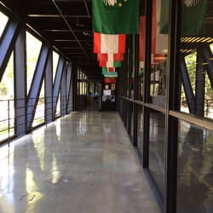
第8天 |  | 洛杉矶 | 早餐后乘车出发，前往世界闻名的迪士尼乐园，各种节目内容丰富多彩、精采不断。有360度立体电影、白雪公主城堡、小小世界、恐怖鬼屋、非洲蛮荒探险、加勒比海海盗船、著名的立体电影以及刺激万分的云霄飞车、太空山，更可与夺宝奇兵INDIANA JONES乘吉普车一起历险及寻宝，新奇有趣，令您难以忘怀。  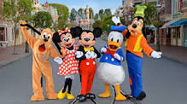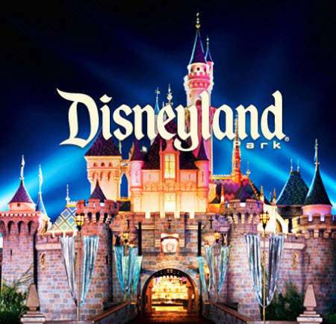
第9天 |  | 洛杉矶 | 全日圣地亚哥游，参观UC. San Diego加州圣地亚哥大学，军港，加州发源地的老城区，美墨边界远眺墨西哥，前往Outlet 名店外销工厂采购。  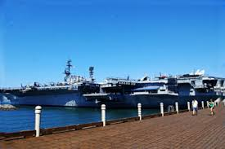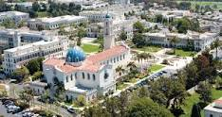
第10天 |  | 洛杉矶 | 参观汽车博物馆，现代博物馆。下午Outlets 购物。  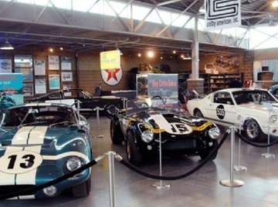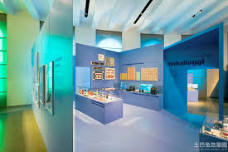
第11天 |  | 拉斯维加斯 | 自洛杉磯乘坐豪華巴士，一路向北进入北美最大的莫哈维沙漠, 經過名牌直銷中心。午後前往賭城拉斯维加斯，途經金字塔大酒店，埃及獅身人面像，濃縮紐約曼哈頓市景，沙漠之王駱駝，傍晚自費觀賞迷人夜景或精彩歌舞表秀。赌城夜游：含金字塔，同温层太空针,凯撒宫(罗马一条街),威尼斯人,活火山爆发,海盗船大战,音乐喷泉，电脑幻灯音乐天幕FREMONT EXPRESS。参观世界一流的酒店旅馆的设计装潢。(限周3或周日出发)  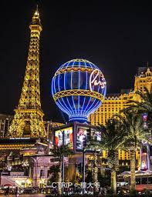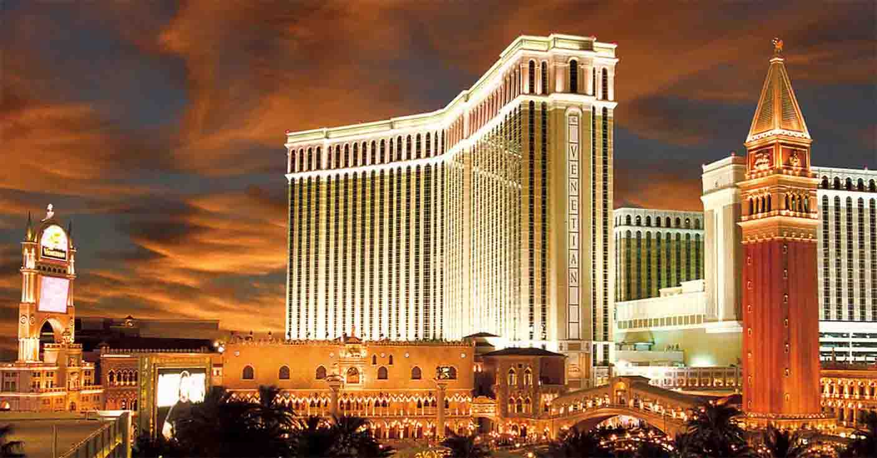
第12天 |  | 大峡谷 | 參觀胡佛水壩(Hoover Dam 觀賞世界最大的密德人工湖和剛建好長達2000英尺的科羅納多大橋,隨後前往大自然鬼斧神工大峽谷国家公园(Grand Canyon National Park) 或自费$90 美元游西大峡谷/空中步行道(West Grand Canyon)-回拉斯维加斯(Las Vegas)。  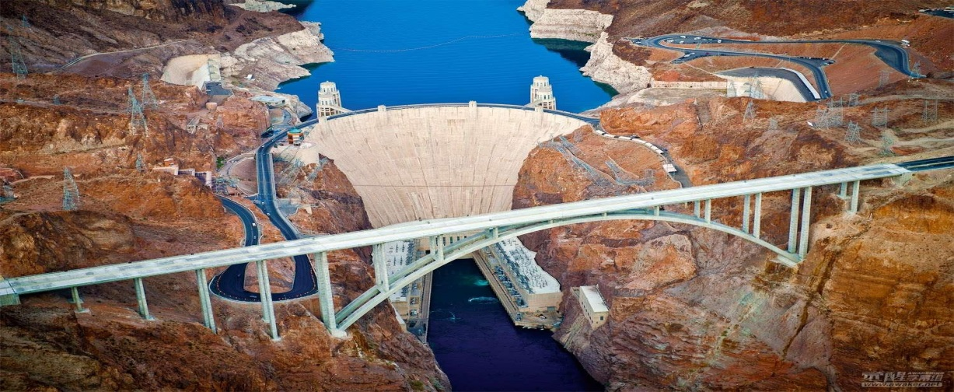
第13天 |  | 拉斯维加斯 | 前往位于棕榈泉附近的Cabazon 小城的Desert Hills Premium Outlets，也是美西最大的奧特萊斯。擁有超過120 家名牌商店，包括Coach、Gucci、Dior、Burberry、DKNY、Armani Exchange、Calvin Klein、Levis、Nike、Gap……..等。这里的名牌也太多了，几乎你能想得到的都会在这里，而且价格低廉的惊人。你如果是购物狂的话，那么一天的扫荡狂购绝对会让你尽兴而归,你会觉得美国之行的费用根本就不算什么了。  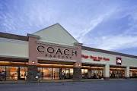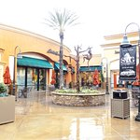
第14天 |  | 洛杉矶 | 经百家名店专卖店Barstow 购买正牌精品后返回洛杉矶。晚餐后送往洛杉矶国际机场机场  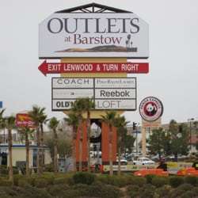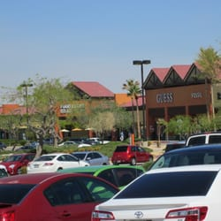
第15天 |  | 飞中国 | 清晨航班飞回中国
第16天 |  | 回到原  出发地 | 经国际换日线，抵达中国，转机回到原出发地。
洛杉矶10夜住宿Excelsior高中宿舍（2人1房有空调）其它住宿于3星级酒店，单人房另计。迪斯尼乐园，环球影城，海洋世界不包午餐外其余每日三餐。报价未含原出发地至洛杉矶来回国际机票与税金。陆地安排：包括空调旅游车，景点门票，华语导游，夏令营活动与小费。学生住宿有限先到先得，住满则后来者只能住Motel.

2017美中贸易发展协会主办中国青少年艺术设计培训夏令营费用
 | 人数/每人费用 |  |  | 15天团/美元 | 另加设计培训费(无免费）
 | 10-14人 (无免费) |  |  | $2,827 | $890
 | 15-20人 (1免费) |  |  | $2,736 | $840
 | 21-25人 (1免费) |  |  | $2,660 | $790
 | 26-30人 (1免费) |  |  | $2,584 | $740
 | 31-35人（2免费） |  |  | $2,582 | $690
 | 36-40人（2免费） |  |  | $2,432 | $640
 | 41-47人（2免费） |  |  | $2,356 | $590
 | 48-55人（3免费） |  |  | $2,280 | $540
 | 单人房差 |  |  | $854 | -----------
 | 免费者住单人房时也需支付单人房差$$854美元
 | 不含机票,只含酒店住宿,3餐,车辆,门票,导游,小费
 | 附注：如果只参加设计培训或英文培训不由本协会安排地接，则按专业培训费用每人另增加 $1000人民币

